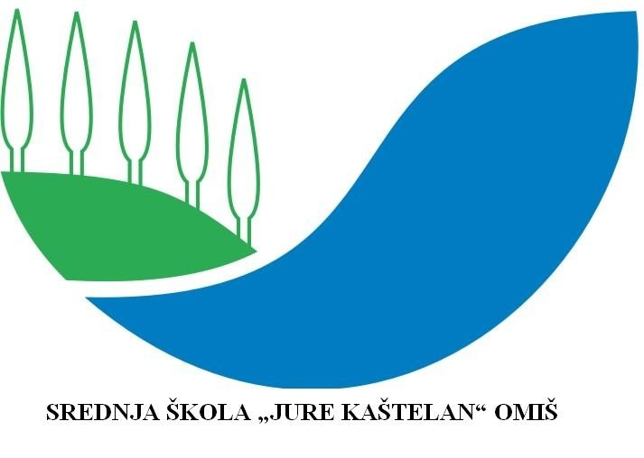

SUGLASNOST RODITELJA(STARATELJA)

Ime i prezime:
Ovom potvrdom, kao roditelj (staratelj)

Datum i god. rođenja :

Ulica i broj

Mjesto

Dajem svoju potpunu suglasnost za:
Sina/Kći

Ime i prezime:

Datum i god. rođenja

Ulica i broj

Mjesto

Da može sudjelovati u svim aktivnostima projekta mobilnosti učenika „Cerca Trova Napoli “ koji će se realizirati u travnju 2023. godine, u trajanju do sedam dana.
Srednja škola „Jure Kaštelan“ ima pravo prikupljati, obrađivati i koristiti osobne podatke učenika te vizualne materijale (fotografije i video snimke) u svrhu širenja rezultata projekta.
U slučaju nedoličnog ponašanja i mogućih izgreda (alkohol, itd) kao i neispunjavanja dogovorenih obveza, isti će biti isključeni iz projekta. Isto tako, u slučaju načinjene materijalne štete (na prijevoznim sredstvima, smještajnim kapacitetima) snosit će sami troškove za to što svojim potpisom i potvrđujem.

U dana 2023. godine

Potpis roditelja (staratelja)

Trg kralja Tomislava, 2 | 21310 OMIŠ | HRVATSKA | Tel +385 21 86111

